  
**ĐỒ ÁN CHUYÊN MÔN**

***ĐỀ TÀI***

**<<TÊN ĐỀ TÀI>>**

|  |  |
| --- | --- |
| **Giảng viên hướng dẫn:** | **Trịnh văn chung** |
| **Sinh viên thực hiện:** | **Vũ Hồng Hưng** |
| **Mã sinh viên:** | **2210900104** |
| **Lớp:** | **CNT3** |
| **Khóa:** | **K22** |

**@FITNTU-PJ** <<tháng>>/<<Năm>>

**MỤC LỤC**

**DANH MỤC CÁC TỪ VIẾT TẮT VÀ THUẬT NGỮ** 5

**DANH MỤC BẢNG BIỂU** 8

**DANH MỤC HÌNH ẢNH** 10

**CHƯƠNG 1: NGHIÊN CỨU CƠ SỞ LÝ THUYẾT** 11

1.1. Tổng quan về lập trình thiết kế giao diện website 11

1.1.1. Giới thiệu về HTML 11

1.1.2. Giới thiệu về CSS3 11

1.1.3. Tổng quan về ngôn ngữ lập trình Javascript 11

1.1.4. Thư viện Jquery 11

1.1.5. Framework Bootstrap 11

1.2. Tổng quan về hệ quản trị cơ sở đữ liệu MySQL 11

1.2.1. Giới thiệu về MySQL 11

1.2.2. Ưu điểm của MySQL 11

1.2.3. Nhược điểm của MySQL 11

1.3. Tổng quan về ngôn ngữ lập trình phía máy chủ 11

1.3.1. Giới thiệu về nền tảng công nghệ Mã nguồn mở PHP 11

1.3.2. Giới thiệu về ngôn ngữ lập trình PHP 11

1.3.3. Tổng quan về Framework Laravel 12

**CHƯƠNG 2: TỔNG QUAN VỀ ĐỀ TÀI** 13

2.1. Đặt vấn đề 13

2.2. Hệ thống hiện tại 13

2.3. Hệ thống đề xuất 13

2.4. Giới hạn của hệ thống 13

2.5. Yêu cầu về phần cứng và phần mềm 13

2.5.1. Yêu cầu tối thiểu 13

2.5.2. Yêu cầu đề nghị 13

**PHÂN TÍCH YÊU CẦU KHÁCH HÀNG VÀ THIẾT KẾ HỆ THỐNG** 15

3.1. Người dùng của hệ thống 15

3.2. Chức năng của hệ thống 15

3.3. Systeme Designs (Thiết kế hệ thống) 18

3.3.1. Entity Relationship Diagram (Mô hình quan hệ thực thể) 18

3.4. Database Design (Thiết kế cơ sở dữ liệu) 18

3.5. Table RelationShip Diagram (Mô hình quan hệ bảng) 19

3.6. SiteMap (Sơ đồ cấu trúc site) 19

3.6.1. Site map (Cấu trúc trang): Dành cho khách vãng lai 20

3.6.2. Sitemap (Cấu trúc trang): Dành cho thành viên 20

3.6.3. Sitemap (Cấu trúc trang): Dành cho quản trị viên 20

3.7. Algorithms (Giải thuật) 21

3.7.1. Đăng ký 21

3.7.2. Đăng nhập 22

3.7.3. Đăng xuất 22

3.7.4. Đổi mật khẩu 23

3.7.5. Thay đổi thông tin cá nhân 24

3.7.6. Thêm sản phẩm 25

3.7.7. Xóa sản phẩm 26

3.7.8. Đặt mua 27

3.7.9. Tìm kiếm 28

**CHƯƠNG 4: XÂY DỰNG HỆ THỐNG** 29

4.1. Xây dựng phần mềm 29

4.1.1. Một số mã nguồn chương trình 29

4.1.2. Một số giao diện người dùng và chức năng cụ thể 29

1. Giao diện trang chủ 29

2. Giao diện trang quản trị 29

3. ….. 29

**CHƯƠNG 5: KẾT LUẬN VÀ HƯỚNG PHÁT TRIỂN** 30

5.1. Kết luận 30

5.2. TaskSheet (bảng kế hoạch công việc) 31

5.3. Checklist (bảng kiểm tra chức năng) 32

5.3.1. Kiểm tra dữ liệu nhập 32

5.3.2. Kiểm tra các liên kết 33

**TÀI LIỆU THAM KHẢO** 34

# **DANH MỤC CÁC TỪ VIẾT TẮT VÀ THUẬT NGỮ**

# **DANH MỤC BẢNG BIỂU**

# **DANH MỤC HÌNH ẢNH**

# **CHƯƠNG 1: NGHIÊN CỨU CƠ SỞ LÝ THUYẾT**

## Tổng quan về lập trình thiết kế giao diện website

## Giới thiệu về HTML

HTML là một ngôn ngữ đánh dấu siêu văn bản, được sử dụng để tạo và cấu trúc các thành phần trong trang web hoặc ứng dụng. HTML không phải là ngôn ngữ lập trình, mà chỉ là một công cụ để định dạng và trình bày nội dung trên trình duyệt. HTML được tạo ra bởi Tim Berners-Lee vào năm 1991 và được phát triển bởi World Wide Web Consortium (W3C). HTML được viết bằng các thẻ (tag) và thuộc tính (attribute) để đánh dấu các phần tử như đoạn văn, tiêu đề, hình ảnh, liên kết, bảng biểu, v.v. Một tập tin HTML có đuôi mở rộng là .html hoặc .htm và có thể được xem bằng bất kỳ trình duyệt web nào. HTML là xương sống của một trang web và là một trong những ngôn ngữ cơ bản nhất để học thiết kế web

## Giới thiệu về CSS3

CSS3 là phiên bản mới nhất của CSS, ngôn ngữ được sử dụng để tạo phong cách cho website. CSS3 được thừa hưởng tất cả những gì có trong phiên bản trước và bổ sung nhiều tính năng mới tiện lợi hơn cho người dùng

## Tổng quan về ngôn ngữ lập trình Javascript

JavaScript là một ngôn ngữ lập trình phổ biến và linh hoạt, được sử dụng để tạo ra các trang web tương tác, ứng dụng web, game, ứng dụng di động và nhiều thứ khác. JavaScript có thể chạy trên nhiều nền tảng khác nhau, từ trình duyệt web đến máy chủ web, từ điện thoại thông minh đến máy tính bảng. JavaScript có thể tương tác với các ngôn ngữ khác như HTML, CSS, PHP, Java, C#, Python và nhiều ngôn ngữ khác. JavaScript cũng có nhiều thư viện và khung làm việc (framework) hỗ trợ, giúp cho việc phát triển ứng dụng trở nên dễ dàng và nhanh chóng hơn.

## Thư viện Jquery

Thư viện jQuery là một thư viện JavaScript được thiết kế để đơn giản hóa việc tương tác với các phần tử HTML, xử lý các sự kiện, tạo ra các hiệu ứng và hoạt ảnh, và thực hiện các yêu cầu Ajax. Thư viện jQuery có nhiều ưu điểm như gọn nhẹ, tương thích đa nền tảng, dễ sử dụng, có nhiều tính năng và hỗ trợ cộng đồng.

## Framework Bootstrap

Framework Bootstrap là một framework CSS miễn phí sử dụng mã nguồn mở dùng cho mục đích phát triển web front-end cho thiết bị di động. Framework này cung cấp cho bạn các thành phần giao diện sẵn có, như typography, forms, buttons, tables, grids, navigation, image carousels, v.v. Bạn có thể sử dụng các thành phần này để tạo ra các trang web đẹp, chuyên nghiệp và thích ứng với mọi kích thước màn hình

## Tổng quan về hệ quản trị cơ sở đữ liệu MySQL

## Giới thiệu về MySQL

MySQL là một hệ thống quản trị cơ sở dữ liệu quan hệ mã nguồn mở, được sử dụng rộng rãi trong các ứng dụng web, di động và máy chủ. MySQL cho phép bạn lưu trữ, truy vấn, cập nhật và xóa dữ liệu theo các mối quan hệ giữa các bảng, cột và hàng. MySQL cũng hỗ trợ nhiều tính năng nâng cao như khóa ngoại, chỉ mục, hàm lưu trữ, trigger, view, transaction, replication và partitioning. MySQL có thể chạy trên nhiều hệ điều hành khác nhau, như Linux, Windows, macOS, Solaris và FreeBSD. MySQL cũng tương thích với nhiều ngôn ngữ lập trình như PHP, Java, C#, Python, Perl, Ruby và Node.js.

## Ưu điểm của MySQL

**Dễ sử dụng**: MySQL là cơ sở dữ liệu tốc độ cao, ổn định, dễ sử dụng và hoạt động trên nhiều hệ điều hành cung cấp một hệ thống lớn các hàm tiện ích rất mạnh.

**Độ bảo mật cao**: MySQL rất thích hợp cho các ứng dụng có truy cập cơ sở dữ liệu trên Internet khi sở hữu nhiều tính năng bảo mật thậm chí là ở cấp cao.

**Đa tính năng**: MySQL hỗ trợ rất nhiều chức năng SQL được mong đợi từ một hệ quản trị cơ sở dữ liệu quan hệ cả trực tiếp lẫn gián tiếp.

**Khả năng mở rộng và mạnh mẽ**: MySQL có thể xử lý rất nhiều dữ liệu và hơn thế nữa nó có thể được mở rộng nếu cần thiết.

**Nhanh chóng**: Việc đưa ra một số tiêu chuẩn cho phép MySQL để làm việc rất hiệu quả và tiết kiệm chi phí, do đó nó làm tăng tốc độ thực thi.

**Mã nguồn mở và miễn phí**: MySQL là một hệ thống quản trị cơ sở dữ liệu mã nguồn mở, tức là bất kỳ lập trình viên nào cũng có thể sửa đổi mã của nó. MySQL cũng được phân phối miễn phí qua Internet, không yêu cầu bất kỳ khoản phí nào.

**Tiêu chuẩn trong ngành**: MySQL là một trong những hệ thống quản trị cơ sở dữ liệu quan hệ phổ biến nhất thế giới, được sử dụng bởi nhiều ứng dụng web lớn như Facebook, Twitter, YouTube, Google và Yahoo. MySQL cũng được sử dụng bởi nhiều hệ thống quản lý nội dung như WordPress, Drupal, Joomla và Magento. MySQL cũng là một phần của LAMP stack, một bộ công cụ phát triển web bao gồm Linux, Apache, MySQL và PHP/Perl/Python.

## Nhược điểm của MySQL

MySQL không hỗ trợ một số chức năng nâng cao của SQL, như check constraints, full outer join, window functions, common table expressions, recursive queries, materialized views, v.v.

MySQL không có một hệ thống quản lý quyền truy cập dữ liệu phân cấp, mà chỉ có một cấp độ duy nhất cho mỗi người dùng.

MySQL không có một cơ chế kiểm soát phiên bản dữ liệu, mà chỉ có một cơ chế khóa dữ liệu.

MySQL không có một cơ chế sao lưu và phục hồi dữ liệu đầy đủ, mà chỉ có một cơ chế sao lưu và phục hồi dựa trên các tệp dữ liệu.

MySQL không có một cơ chế phân tán và cân bằng tải dữ liệu, mà chỉ có một cơ chế sao chép và đồng bộ dữ liệu.

MySQL không có một cơ chế xử lý và phân tích dữ liệu lớn, mà chỉ có một cơ chế xử lý và phân tích dữ liệu nhỏ.

## Tổng quan về ngôn ngữ lập trình phía máy chủ

## Giới thiệu về nền tảng công nghệ Mã nguồn mở PHP

Nền tảng công nghệ Mã nguồn mở PHP là một nền tảng cho phép bạn phát triển các ứng dụng web động, tương tác và hiệu quả bằng ngôn ngữ lập trình PHP. PHP là một ngôn ngữ lập trình kịch bản hay một loại mã lệnh chủ yếu được dùng để phát triển các ứng dụng viết cho máy chủ, mã nguồn mở, dùng cho mục đích tổng quát. PHP có thể nhúng vào trang HTML và tạo ra nội dung động trên trình duyệt web. PHP cũng có thể kết nối với các cơ sở dữ liệu quan hệ như MySQL, PostgreSQL, Oracle, v.v. để lưu trữ và xử lý dữ liệu.

## Giới thiệu về ngôn ngữ lập trình PHP

Ngôn ngữ lập trình PHP là một ngôn ngữ lập trình kịch bản hay một loại mã lệnh chủ yếu được dùng để phát triển các ứng dụng viết cho máy chủ, mã nguồn mở, dùng cho mục đích tổng quát. Nó rất thích hợp với web và có thể dễ dàng nhúng vào trang HTML12. Khi viết các phần mềm bằng ngôn ngữ PHP, chuỗi lệnh sẽ được xử lý trên server và sinh ra mã HTML trên client. Và dựa vào đó, các ứng dụng trên website của bạn sẽ hoạt động một cách dễ dàng.

## Tổng quan về Framework Laravel

Framework Laravel là một framework PHP miễn phí, mã nguồn mở, được tạo bởi Taylor Otwell và dành cho việc phát triển các ứng dụng web theo mô hình kiến trúc mô hình MVC (Model-View-Controller) và dựa trên Symfony PHP Framework

# **CHƯƠNG 2: TỔNG QUAN VỀ ĐỀ TÀI**

## Đặt vấn đề

Điện thoại là một thiết bị thông minh và tiện lợi, nhưng cũng có những ảnh hưởng không mong muốn đến cuộc sống của người dùng.

## Hệ thống hiện tại

Một bài viết về thiết kế website quán cà phê, nêu ra những tính năng không thể thiếu cho một website điện thoại, như giao diện, menu, đặt hàng, thanh toán, hệ thống cửa hàng, v.v.

Một bài viết về thiết kế hệ thống quản lý điện thoại, mô tả các chức năng cơ bản của hệ thống, như quản lý nhân viên, quản lý kho, quản lý bàn, quản lý đơn hàng, quản lý doanh thu, v.v.

Một bài viết về phân tích thiết kế hệ thống quản lý cà phê, trình bày các bước phân tích yêu cầu, thiết kế cơ sở dữ liệu, thiết kế giao diện, thiết kế luồng xử lý, v.v

## Hệ thống đề xuất

Thêm các tính năng mới, như đặt bàn trước, đánh giá và nhận xét, tích điểm và đổi quà, v.v.

Tối ưu hóa giao diện và trải nghiệm người dùng, bằng cách sử dụng các màu sắc, hình ảnh, font chữ, nút bấm, menu, v.v phù hợp với phong cách và thương hiệu .

Tăng cường bảo mật và hiệu năng của hệ thống, bằng cách sử dụng các công nghệ và phương pháp mới nhất, như mã hóa, xác thực, kiểm tra lỗi, tối ưu hóa mã nguồn, v.v.

## Giới hạn của hệ thống

**Giới hạn công nghệ**: là những giới hạn do tính chất, đặc tính hoặc khả năng của các thiết bị, phần mềm, mạng, giao thức hoặc tiêu chuẩn công nghệ. Ví dụ: dung lượng lưu trữ, tốc độ xử lý, băng thông truyền dẫn, độ bảo mật, v.v.

## Yêu cầu về phần cứng và phần mềm

## Yêu cầu tối thiểu

|  |  |  |
| --- | --- | --- |
|  | **Server** | **Client** |
| Hardware | * Ram:….  * HDD >=500MB free  * CPU: …  * Connect Internet. | * Ram: ….  * CPU :….  * Connnet Internet. |
| Software | * Hệ điều hành: ….  * SQL Server …  * NetFramework:… | * Hệ điều hành: …  * IE 8.0, Firefox 4.0, Chrome 15….. |

## Yêu cầu đề nghị

|  |  |  |
| --- | --- | --- |
|  | **Server** | **Client** |
| Hardware | * Ram: >= 2Gb  * HDD: >= 1GB free  * CPU: Intel Core 2 Duo  * Connect Internet. | * Ram:….  * CPU: ….  *Connect Internet. |
| Software | * Hệ điều hành: Windown Server …..  * SQL Server ….  * Net Framework:…. | * Từ Windown XP / Vista / 7 / 8 / 8.1… trở lên.  * IE 11.0 hoặc Firefox 16.0 trở lên, Chrome 19.0 trở lên. |

**CHƯƠNG 3:**

# **PHÂN TÍCH YÊU CẦU KHÁCH HÀNG VÀ THIẾT KẾ HỆ THỐNG**

## Người dùng của hệ thống

***Đối tượng người dùng của hệ thống bao gồm***

* Guest (Khách vãng lai)
* Member (Thành viên)
* Admin (Quản trị hệ thống).

## Chức năng của hệ thống

* + 1. ***Guest*** *(Chức năng dành cho khách vãng lai)*
* **Xem sản phẩm**

|  |  |
| --- | --- |
| **Mô tả** | Khách hàng có thể xem thông tin chi tiết từng loại điện thoại như tên điện thoại, loại , màu sắc, giá cả… |
| **Nhập** | Lựa chọn loại điện thoại cần xem. |
| **Xử lý** | Tìm kiếm trong CSDL. |
| **Xuất** | Hiển thị thông tin mà khách hàng muốn xem. |

* ………….
* …………….
* ………………..
* ……………..
* **Đăng ký thành viên**

|  |  |
| --- | --- |
| **Mô tả** | Khách vãng lai có thể đăng ký làm thành viên. |
| **Nhập** | Đưa vào các thông tin đã nhập trong form để kiểm tra. |
| **Xử lý** | * Kiểm tra username, email đã được đăng ký hay chưa. * Mật khẩu phải gồm ít nhất 6 ký tự và không có ký tự trắng. * Email nhập vào phải đúng định dạng. * ... * Yêu cầu nhập các thông tin bắt buộc. * Thêm mới các thông tin khách hàng, mã hóa mật khẩu vào CSDL nếu đúng. Nếu không yêu cầu nhập lại. |
| **Xuất** | Thông báo khách hàng đăng ký thành công sau khi đã điền đầy đủ thông tin hợp lệ. Quay về trang chủ. |

* + 1. ***Member functions*** *(Chức năng dành cho thành viên)*

Thành viên chính thức của website sẽ có các chức năng giống như khách vãng lai như:

* + Xem sản phẩm.
  + Tìm kiếm sản phẩm.
  + Lựa chọn sản phẩm vào giỏ hàng.

***Ngoài ra thành viên chính thức còn có các chức năng sau***:

* **Đăng nhập**

|  |  |
| --- | --- |
| **Mô tả** | Đăng nhập vào website bằng cách nhập username và password đã đăng ký. |
| **Nhập** | Nhập username và mật khẩu đã đăng ký. |
| **Xử lý** | Truy cập kiểm tra xem tài khoản có tồn tại hay không. |
| **Xuất** | Hiển thị thông báo đăng nhập thành công khi khách hàng nhập đúng thông tin đã đăng ký và quay về trang chủ. Thông báo sai thông tin đăng nhập nếu tài khoản chưa đăng ký hoặc bị khóa, yêu cầu nhập lại thông tin đăng nhập! |

* **Đăng xuất**

|  |  |
| --- | --- |
| **Mô tả** | Đăng xuất khỏi website. |
| **Nhập** | Nhấn nút thoát để đăng xuất tài khoản. |
| **Xử lý** | * Hủy toàn bộ session của người dùng hiện tại * Đưa trở về chức năng của khách vãng lai. |
| **Xuất** | Hiển thị giao diện như khách vãng lai sau khi đã đăng xuất khỏi hệ thống. |

* **Đặt hàng**
* **………………..**
* **………………**
* **………………….**
  + 1. ***Admin functions*** *(Chức năng dành cho quản trị viên)*

***Quản trị viên có các chức năng chính như sau:***

* **Đăng nhập quản trị**

|  |  |
| --- | --- |
| **Mô tả** | Quản trị viên đăng nhập vào hệ thống bằng cách nhập username và password vào form đăng nhập. |
| **Nhập** | Nhập tài khoản và mật khẩu của quản trị viên. |
| **Xử lý** | Kiểm tra thông tin nhập vào có hợp lệ hay không. |
| **Xuất** | * Chuyển đến trang quản trị nếu đăng nhập thành công * Quay lại trang đăng nhập nếu nhập sai. |

* **Đăng xuất quản trị**

|  |  |
| --- | --- |
| **Mô tả** | Thoát khỏi tài khoản quản trị viên. |
| **Nhập** | Click vào nút thoát từ giao diện quản trị. |
| **Xử lý** | Hủy session quản trị viên đã đăng nhập. |
| **Xuất** | Quay lại trang chủ. |

* **Quản lý tài khoản khách hàng**

|  |  |
| --- | --- |
| **Mô tả** | Quản trị viên có quyền xem thông tin hoặc khóa/kích hoạt, xóa các tài khoản của thành viên. |
| **Nhập** | Chọn lệnh tương ứng của tài khoản cần thao tác. |
| **Xử lý** | * Với việc xem thông tin tài khoản: * Hiển thị thông tin của khách hàng. * Đối với việc xóa tài khoản: * Thay đổi trạng thái quyền đăng nhập website. * Khóa/kích hoạt tài khoản: * Admin có quyền khóa/kích hoạt tài khoản của khách hàng. |
| **Xuất** | Hiện thông tin đã thay đổi. |

* **Quản lý sản phẩm**
* **………….**
* **………….**
* **……………**

## Systeme Designs (Thiết kế hệ thống)

## Entity Relationship Diagram (Mô hình quan hệ thực thể)

<< Trình bày nội dung mô hình ở đây >>

***Mô tả chi tiết các thuộc tính của các thực thể***:

1. Thực thể quản trị (**QUAN_TRI**):   
   Lưu trữ thông tin người quản trị viên hệ thống.

**QUAN_TRI**

**Tai_khoan**

Mat_khau

Trang_thai

1. Thực thể khách hàng (**KHACH_HANG**): Lưu trữ thông tin khách hàng khi đăng ký, mua hàng tại hệ thống.
2. ….
3. …..

## Database Design (Thiết kế cơ sở dữ liệu)

Thiết kế có sở dữ liệu trên hệ quản trị dữ liệu MySQL

1. Bảng **QUAN_TRI**

|  |  |  |  |  |
| --- | --- | --- | --- | --- |
| **Tên cột**  **Field** | **Kiểu dữ liệu DataType** | **Null** | **Ràng buộc**  **Contraint** | **Mô tả Content** |
| **Tai_khoan** | Varchar(50) | No | Primary Key | Tài khoản đăng nhập của quản trị |
| Mat_khau | Varchar(32) | No |  | Mật khẩu đăng nhập của quản trị. |
| Trang_thai | Tinyint |  |  | Trạng thái:  1- Đang hoạt động 0- Đang bị khóa |

1. Bảng **KHACH_HANG**

|  |  |  |  |  |
| --- | --- | --- | --- | --- |
| **Tên cột**  **Field** | **Kiểu dữ liệu DataType** | **Null** | **Ràng buộc**  **Contraint** | **Mô tả Content** |
| **MaKH** | Int | No | Primary Key; Auto_increment | Mã khách hàng |
| Ho_ten | Varchar(100) | Yes |  | Tên khách hàng |
| Tai_khoan | Varchar(50) | No | Unique | Tài khoản đăng nhập |
| Mat_khau | Varchar(32) | Yes |  | Mật khẩu |
| Dia_chi | Varchar(200) | Yes |  | Địa chỉ |
| Dien_thoai | Varchar(30) | Yes |  | Điện thoại |
| Email | Varchar(50) | No |  | Hộp thư điện tử |
| Ngay_sinh | DateTime | Yes |  | Ngày sinh |
| Ngay_cap_nhat | DateTime | Yes | Current | Ngày cập nhật vào hệ thống |
| Gioi_tinh | Tinyint | Yes |  | Giới tính |
| Tich_diem | Int | No | Default:0 | Tích điểm mua hàng của khách |
| Trang_thai | Tinyint | Yes |  | Trạng thái:  1- Đang hoạt động 0- Đang bị khóa |

1. ….
2. …..
3. ….

## Table RelationShip Diagram (Mô hình quan hệ bảng)

## SiteMap (Sơ đồ cấu trúc site)

<< nội dung sitemap thay đổi cho phù hợp với đề tài>>

## Site map (Cấu trúc trang): Dành cho khách vãng lai

Trang chủ

Sản phẩm

Nhãn hiệu

Tìm kiếm

Giới thiệu

Liên hệ

Hướng dẫn

Đăng nhập

Đăng xuất

Giỏ hàng

## Sitemap (Cấu trúc trang): Dành cho thành viên

Trang chủ

Sản phẩm

Nhãn hiệu

Tìm kiếm

Giới thiệu

Liên hệ

Hướng dẫn

Đăng xuất

Thông tin cá nhân

Giỏ hàng

Đặt mua

Đổi mật khẩu

Sửa thông tin

Bình luận

## Sitemap (Cấu trúc trang): Dành cho quản trị viên

Trang chủ Admin

Quản lý Sản phẩm

Quản lý Bình luận

Quản lý Loại

Quản lý Nhãn hiệu

Quản lý Hóa đơn

Quản lý Liên hệ

Quản lý Phản hồi

Quản lý Tin tức

Quản lý Thành viên

Quản lý Quản trị

## Algorithms (Giải thuật)

<< Bổ dung chỉnh sửa cho phù hợp với đề tài>>

## Đăng ký

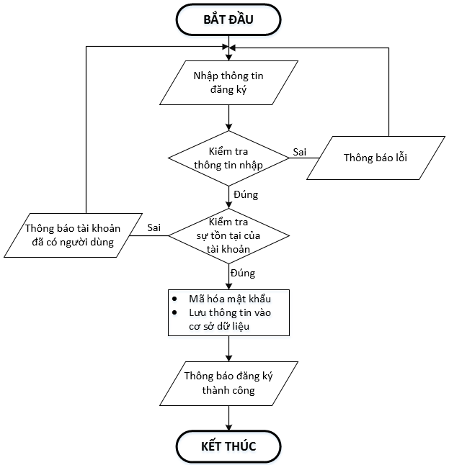

|  |  |
| --- | --- |
| * **Kiểm tra thông tin nhập**:   Kiểm tra các thông tin bắt buộc nhập theo ràng buộc khi thiết kế cơ sở dữ liệu:   * + Tài khoản, Mật khẩu, Email, Điện thoại,.. | * **Kiểm tra sự tồn tại của tài khoản:**   Tài khoản là duy nhất đối với mỗi khách hàng. Nếu đã có người dùng rồi thì không cho phép đăng ký. |

## Đăng nhập

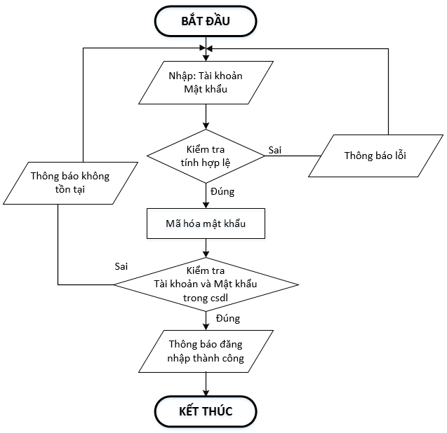

## Đăng xuất

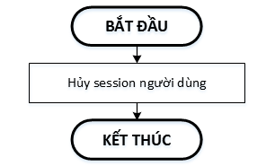

## Đổi mật khẩu

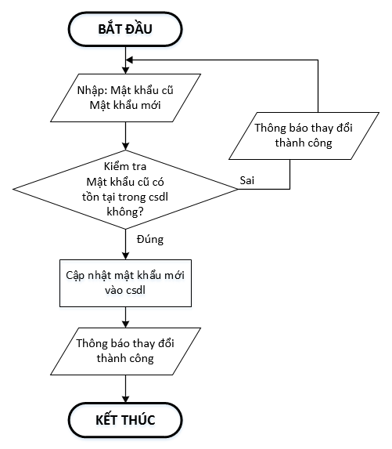

## Thay đổi thông tin cá nhân

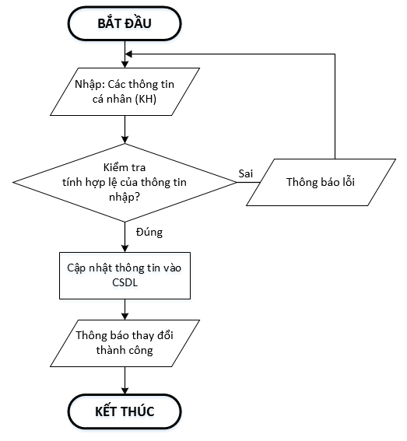

## Thêm sản phẩm

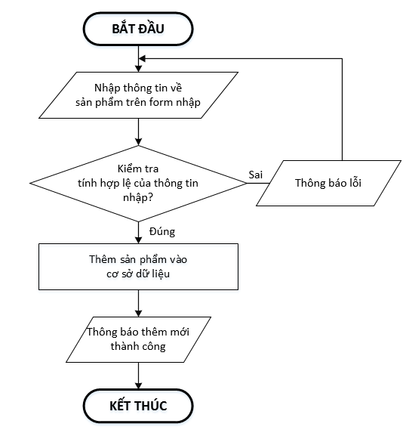

## Xóa sản phẩm

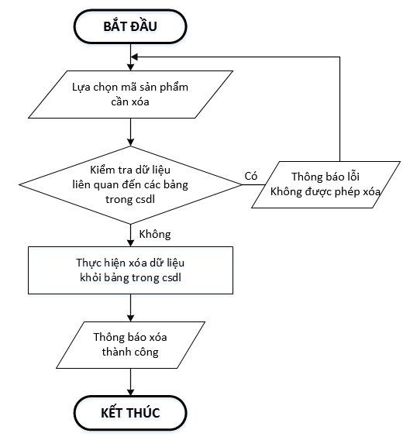

## Đặt mua

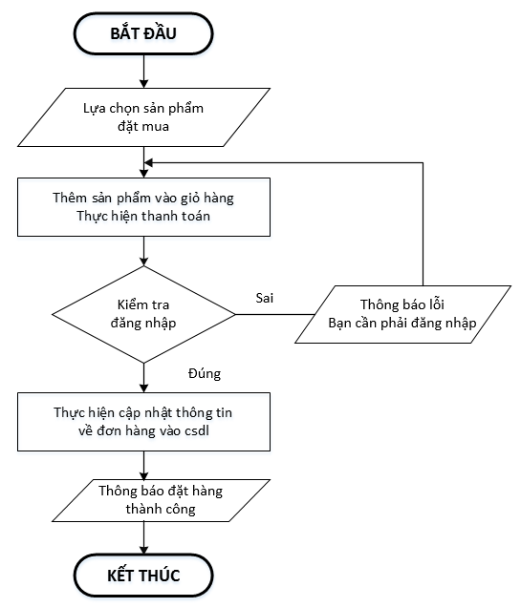

## Tìm kiếm

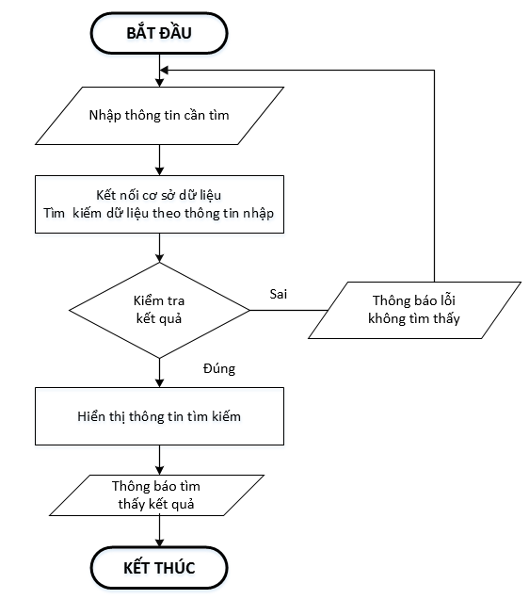

# **CHƯƠNG 4: XÂY DỰNG HỆ THỐNG**

## Xây dựng phần mềm

## Một số mã nguồn chương trình

<< Các mã nguồn cơ bản copy code vào đây>>

## Một số giao diện người dùng và chức năng cụ thể

## Giao diện trang chủ

## Giao diện trang quản trị

## …..

# **CHƯƠNG 5: KẾT LUẬN VÀ HƯỚNG PHÁT TRIỂN**

## Kết luận

Quá trình làm đồ án chuyên đề với đề tài "……" đã giúp em có cơ hội để trau dồi các kiến thức được học từ thầy cô trên giảng đường, đồng thời cũng tiếp thu và tìm hiểu được thêm nhiều kiến thức, kinh nghiệm mới, cụ thể là:

* + - Nắm được các quy trình nghiệp vụ trong phân tích và thiết kế một sản phẩm phần mềm.
    - Hiểu biết được một số phương pháp phân tích thiết kế hệ thống, từ đó đã áp dụng các hiểu biết của mình để phân tích thiết kế hệ thống bài toán theo mô hình ba lớp.
    - Tiếp thu được các kinh nghiệm thực tế khi thực hành xây dựng một sản phẩm cụ thể, áp dụng được các kiến thức đã học vào thực tiễn.
    - Củng cố các kiến thức về ngôn ngữ lập trình cũng như các thư viện – framework,…

**Ưu điểm:**

Hệ thống cơ bản đã hoàn thiện đầy đủ các tính năng đã được thiết kế và đưa vào sử dụng phục vụ các yêu cầu của người dùng. Quan trọng hơn, hệ thống đảm bảo duy trì được sự ổn định, tính bảo mật và tính tiện dụng cho người sử dụng. Các tính năng đã hoàn thành:

* + - ….
    - ….

**Nhược điểm:**

Trong những phiên bản tiếp theo, ứng dụng có thể được mở rộng để đáp ứng nhiều hơn những yêu cầu từ người sử dụng như:

* + - Giao diện của hệ thống do bản thân tự thiết kế nên vẫn chưa được hoàn thiện và đẹp mắt nhất.
    - Nhiều chức năng hoạt động chưa được mượt mà tạo hiệu ứng sử dụng không tốt với người dùng.
    - Trong thời gian tới em sẽ tiếp tục hoàn thiện các chức năng hiện thời và bổ sung thêm các chức năng mới nhằm mang lại sự tiện dụng nhất cho người dùng.

**Hướng phát triển:**

Trong những phiên bản tiếp theo, ứng dụng có thể được mở rộng để đáp ứng nhiều hơn những yêu cầu từ người sử dụng như:

* + - Cải thiện, bảo trì những lỗi phát sinh ở các tính năng hiện tại.
    - Cải thiện giao diện thân thiện hơn với người dùng.
    - Phát triển thêm tính năng …..

## TaskSheet (bảng kế hoạch công việc)

|  |  |  |  |
| --- | --- | --- | --- |
| **Giai đoạn** | **Từ ngày … đến….** | **Công việc** | **Tỉ lệ hoàn thành** |
| Chương 1:  (100%) |  |  | 100% |
| Chương 2:  (100%) |  |  |  |
| Chương 3:  (100%) |  |  |  |
| Chương 4:  (100%) |  |  |  |
| Chương 5:  (100%) |  |  |  |

## Checklist (bảng kiểm tra chức năng)

## Kiểm tra dữ liệu nhập

|  |  |  |
| --- | --- | --- |
| **TT** | **Các thành phần** | **Tình trạng** |
| 1 | Các trường trên form không được trống theo yêu cầu | OK |
| 2 | Dữ liệu nhập phù hợp (Chuỗi, số, ngày, …) | OK |
| 3 | Tài khoản đăng nhập, email là duy nhất | OK |
| 4 | Các ràng buộc (thêm, sửa, xóa) | OK |
| 5 | Kiểm tra dữ liệu nhập trên form đầy đủ | OK |
| 6 | Xử lý dữ liệu trên giỏ hàng đầy đủ | OK |

## Kiểm tra các liên kết

|  |  |  |
| --- | --- | --- |
| **TT** | **Các liên kết** | **Tình trạng** |
| 1 | Tất cả các trang đều hoạt động | OK |
| 2 | Tất cả các liên kết đều hoạt động đúng | OK |
| 3 | Các trang đều không có lỗi chính tả | OK |
| 4 | Các mẫu sử dụng trên mỗi trang đều phù hợp | OK |
| 5 | Các thành phần trong trang đều hoạt động | OK |
| 6 | Ứng dụng tương thích với nhiều trình duyệt phổ biến | OK |
| 7 | Dữ liệu sau đều có nhắc nhở, thông báo | OK |
| 8 | Các trang đều có liên kết đến trang khác | OK |

# **TÀI LIỆU THAM KHẢO**

#### **Tài liệu:**

#### **Website:**

1. <https://www.w3schools.com/>
2. <https://support.microsoft.com/vi-vn/topic/31846479-c656-f2a4-bc24-c9803a97e62c>
3. <https://topdev.vn/blog/sql-server-la-gi/>